**Lời giới thiệu**

Trước tiên nhóm em xin cảm ơn HanoiAptech đã cho chúng em cơ hội để được làm project này, qua project này bọn em đã học hỏi được rất nhiều thứ.

Chúng em xin được giới thiệu thành viên của nhóm:

Hướng dẫn viên (Teacher guide): Nguyễn Tùng Quân

Thành viên (Member):

|  |
| --- |
| Nguyễn Sơn Tùng |
| Ngô Thế Thành |
| Nguyễn Hoàng Việt |
| Trần Việt Anh |
| Mạnh Hiếu |

1 CÀI ĐẶT

1.1 Cài đặt Project

1.1.1 Cài đặt thư mục site

Copy thư mục HarvelElectric vào thư mục htdocs

(Ví dụ: C:\xampp\htdocs\HarvelElectric)

1.1.2 Cài đặt cơ sở dữ liệu

Import thư mục harvel.sql vào trong cơ sở dữ liệu mysql

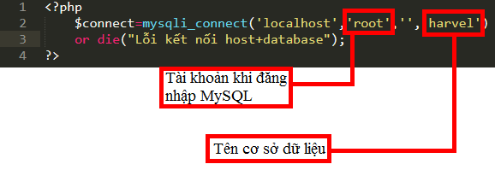1.1.3 Chỉnh sửa file connect.php

1.1.4 Chạy thử ứng dụng:

IE: localhost:8080/HarvelElectric/index.php

Ghi chú: giá trị 8080 là port Apache của XAMPP

2 Cấu trúc dữ liệu của website

2.1 Các trang xử lý phía khách hàng

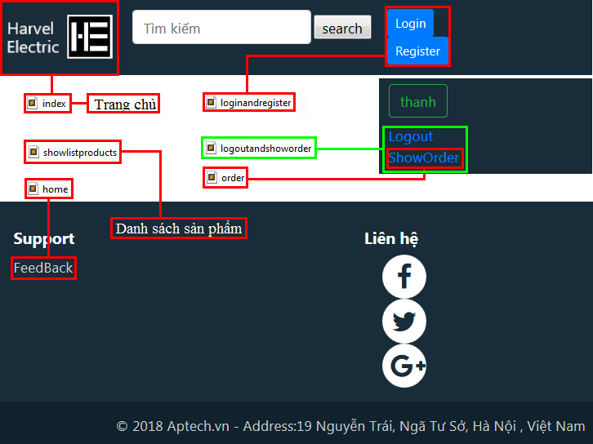

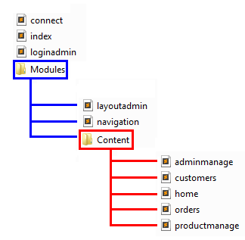2.2 Các trang xử lý phần quản trị

A.Giao diện dành cho Admin

1 Quản lý sản phẩm(Trang productmanage.php)

1.1 Tìm kiếm sản phẩm theo tên

Mục đích: Thiết kế cho Admin tìm kiếm sản phẩm theo tên, tiếp đó việc sửa thông tin sản phẩm tùy quyết định của Admin.

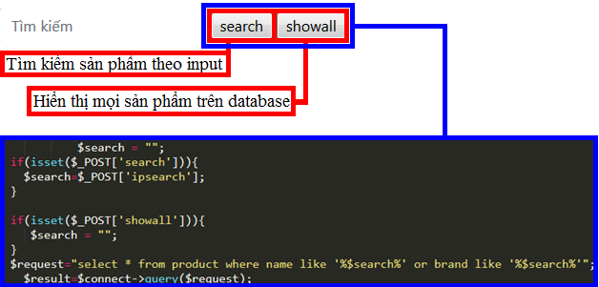

* Nhập tên sản phẩm cần tìm vào thanh search
* Nhấn search để danh sách hiện ra thông tin sản phẩm có tên trùng với mục search
* Nhấn showall để danh sách hiện ra thông tin của mọi sản phẩm trên database

1.2 Thêm sản phẩm

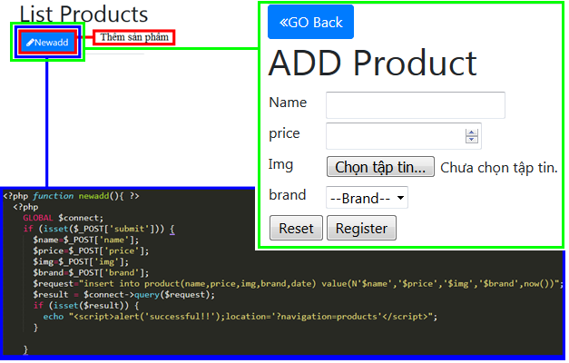Mục đích: Thiết kế cho Admin cập nhật thêm sản phẩm lên database.

* Nhấn nút  để hiện mục ADD Product
* Nhập đầy đủ mục còn trống
* Chọn hãng sản phẩm
* Nhấn nút Register để thêm sản phẩm vào database, Reset để viết lại thông tin sản phẩm
* Nhận thông báo

1.3 Xóa sản phẩm

Mục đích: Thiết kế cho Admin nhằm xóa sản phẩm khỏi database và có báo cáo lại khi việc thực thi xóa sản phẩm thất bại

* 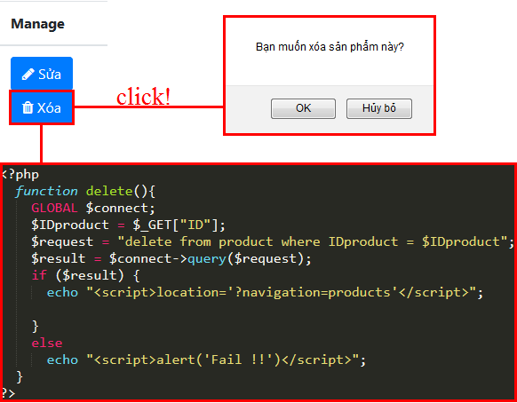Nhấn nút  ở mục Manage của sản phẩm cần xóa
* Nhấn OK để xóa sản phẩm, Hủy bỏ để hủy việc xóa
* Nhận thông báo

1.4 Cập nhật sản phẩm

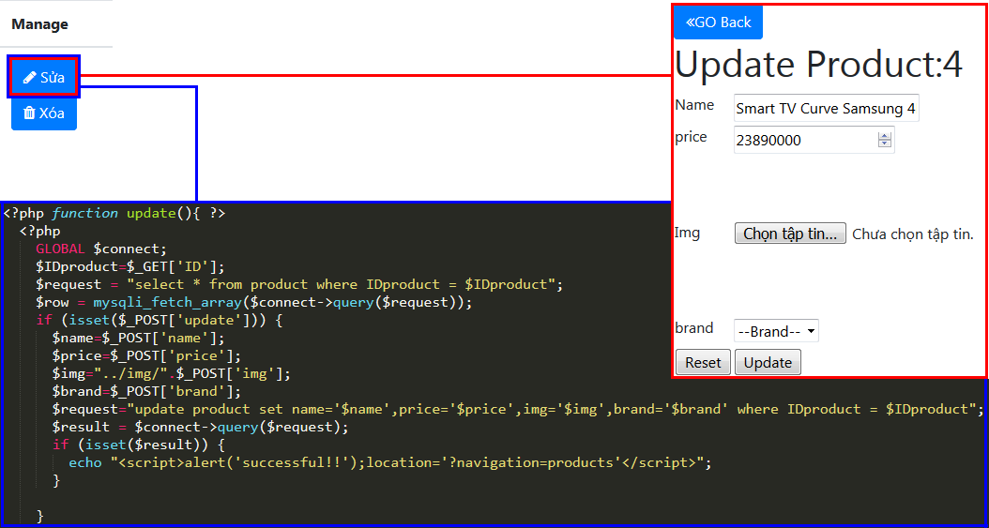 Mục đích: Thiết kế cho Admin nhằm cập nhật sản phẩm đã có trên database

* Nhấn nút  để hiện mục Update Product:
* Nhập thông tin cần sửa
* Nhấn Update để cập nhật thông tin sản phẩm, Reset để nhập lại
* Nhận thông báo

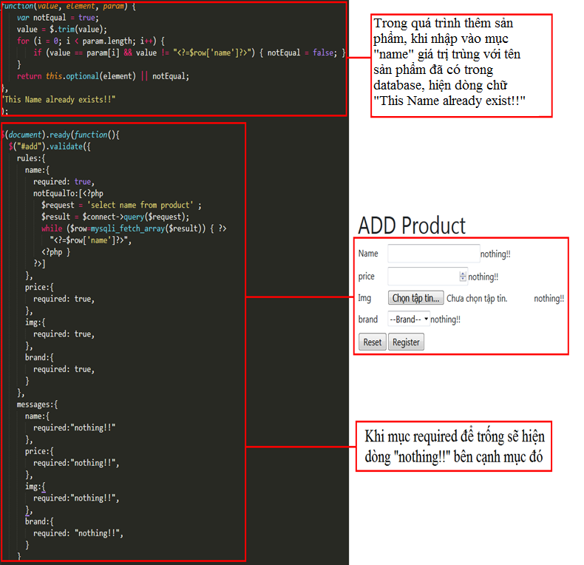1.5 Điều kiện xét duyệt:

2 Quản lý đơn hàng( Trang orders.php)

2.1 Tìm kiếm đơn hàng qua ID

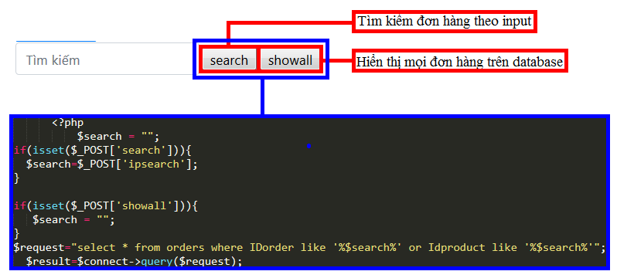Mục đích: Thiết kế cho Admin tìm kiếm đơn hàng qua ID, tiếp đó việc sửa thông tin đơn hàng tùy quyết định của Admin.

* Nhập ID đơn hàng cần tìm vào thanh search
* Nhấn search để danh sách hiện ra thông tin đơn hàng có ID trùng với mục search
* Nhấn showall để danh sách hiện ra thông tin của mọi đơn hàng trên database

2.2 Thêm đơn hàng

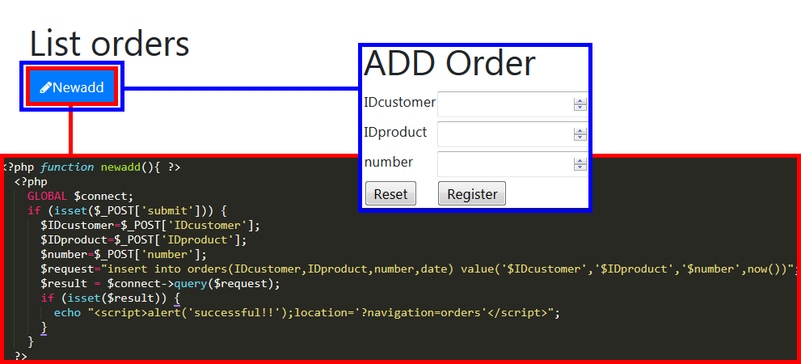Mục đích: Thiết kế cho Admin nhằm cập nhật thêm đơn hàng lên database

* Nhấn nút  để hiện mục ADD Order
* Điền đầy đủ mục trống
* Nhấn Update để thêm đơn hàng vào database, Reset để nhập lại
* Nhận thông báo

2.3 Xóa đơn hàng

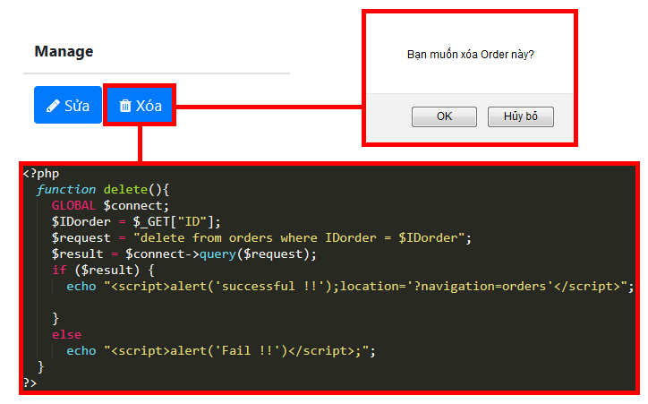Mục đích: Thiết kế cho Admin nhằm việc xóa bỏ đơn hàng ra khỏi database

* Nhấn nút  ở mục Manage của đơn hàng
* Nhấn OK để xóa đơn hàng khỏi database, Hủy bỏ để hủy việc xóa đơn hàng
* Nhận thông báo

2.4 Cập nhật đơn hàng

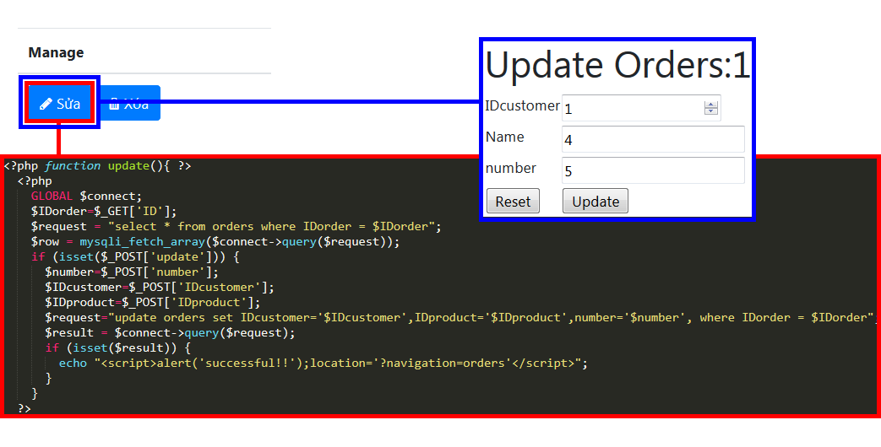Mục đích: Thiết kế chó Admin nhằm việc cập nhật thông tin của đơn hàng

* Nhấn nút  để hiện mục Update Order:
* Nhập thông tin cần sửa
* Nhấn Update để cập nhật thông tin đơn hàng, Reset để nhập lại
* Nhận thông báo

3 Quản lý Khách hàng (Trang customers.php)

3.1 Tìm kiếm Khách hàng theo tên

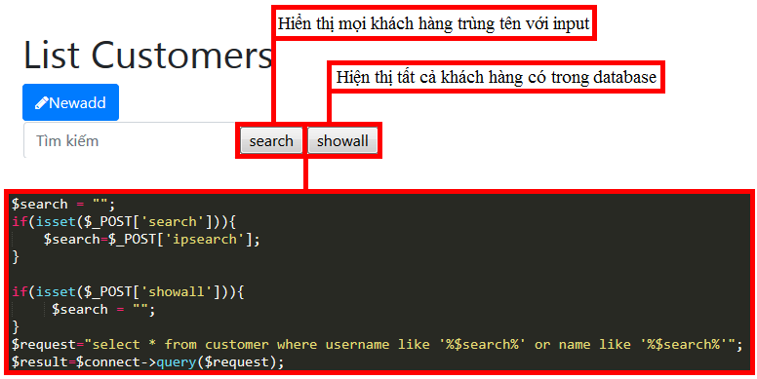Mục đích: Thiết kế cho SuperAdmin tìm kiếm Khách hàng theo tên, tiếp đó việc chỉnh sửa thông tin Khách hàng tùy Super Admin quyết định

* Nhập tên Khách hàng muốn tìm vào thanh search
* Nhấn search để danh sách hiện thông tin Khách hàng có tên tương ứng trên thanh search
* Nhấn showall để hiện thông tin của mọi Khách hàng có trong database

3.2 Thêm Khách hàng

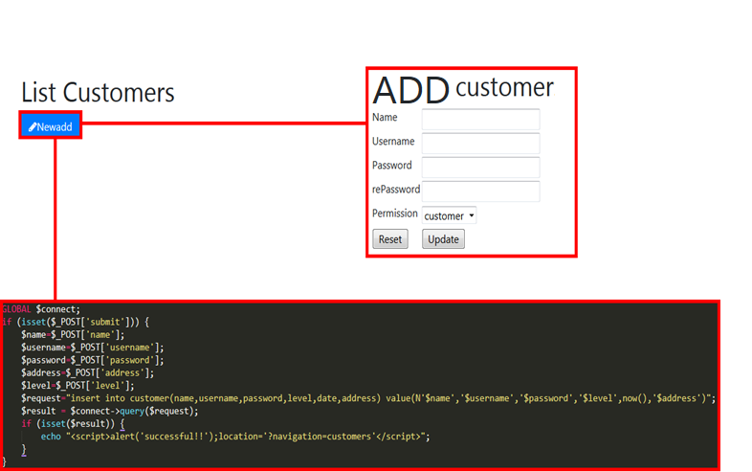Mục đích: Thiết kế cho SuperAdmin nhằm cập nhật thêm Khách hàng lên database

* Nhấn nút  để hiện mục ADD customer
* Điền đầy đủ mục trống
* Nhấn Update để thêm Khách hàng vào database, Reset để nhập lại
* Nhận thông báo

3.3 Xóa Khách hàng

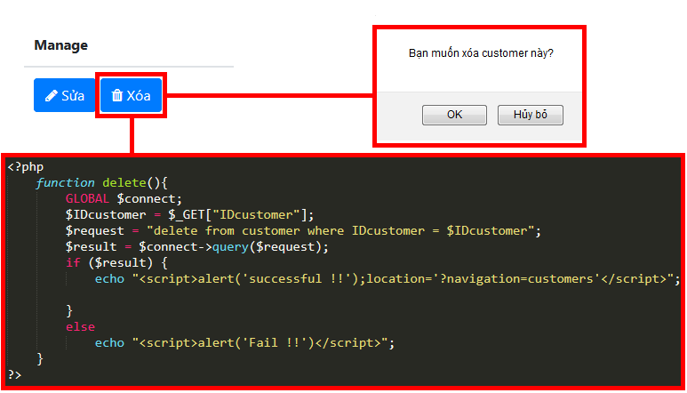Mục đích: Thiết kế cho Super Admin nhằm việc xóa bỏ Khách hàng ra khỏi database

* Nhấn nút  ở mục Manage của Khách hàng
* Nhấn OK để xóa Khách hàng khỏi database, Hủy bỏ để hủy việc xóa Khách hàng
* Nhận thông báo

3.4 Cập nhật Khách hàng

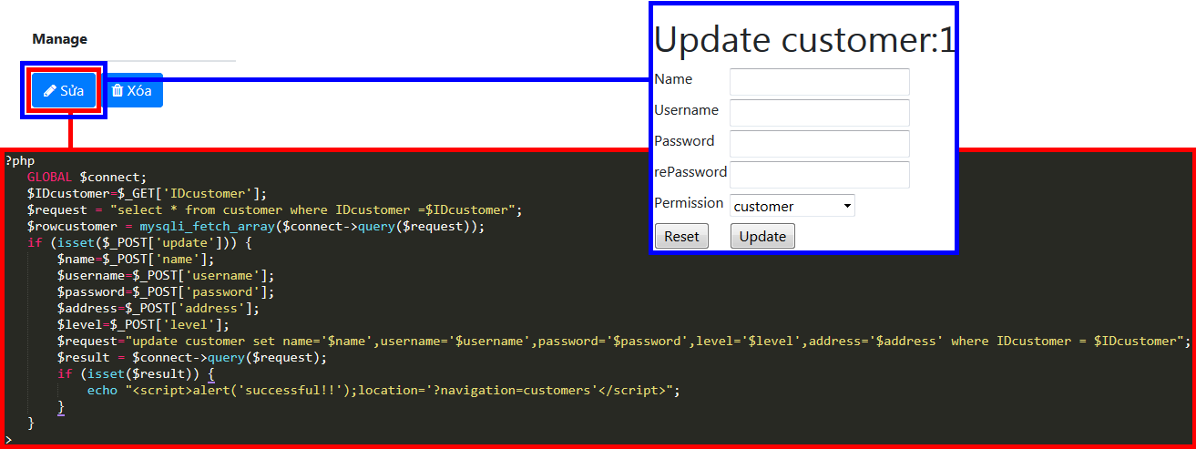Mục đích: Thiết kế cho Super Admin nhằm việc cập nhật thông tin của Khách hàng

* Nhấn nút  ở mục Manage của Khách hàng để hiện mục Update customer:
* Nhập các mục còn trống
* Chọn Permission
* Nhấn Update để cập nhật thông tin Khách hàng, Reset để nhập lại
* Nhận thông báo

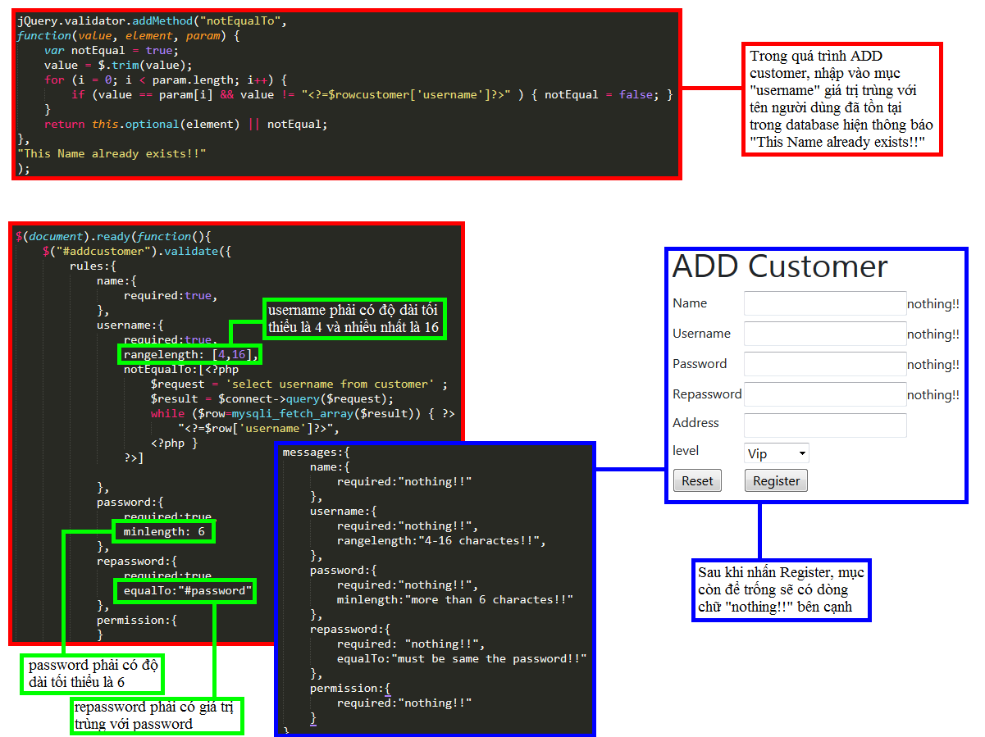3.5 Điều kiện xét duyệt

4 Quản lý Admin (Trang adminmanage.php)

4.1 Tìm kiếm Admin theo tên

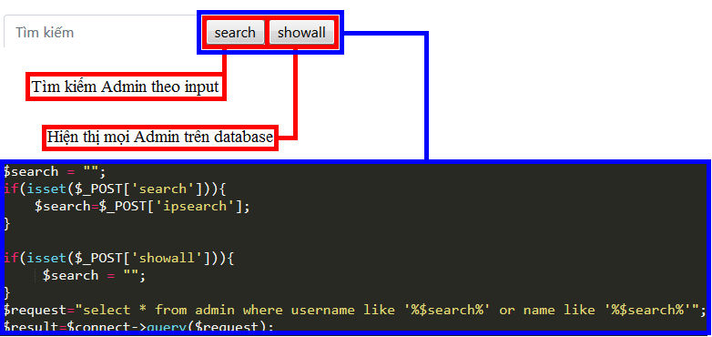Mục đích: Thiết kế cho SuperAdmin tìm kiếm sản phẩm theo tên, tiếp đó việc sửa thông tin sản phẩm tùy quyết định của Admin.

* Nhập tên Admin cần tìm vào thanh search
* Nhấn search để hiện thông tin Admin có tên trùng với giá trị search
* Nhấn showall để hiện thông tin của tất cả các Admin có trong database

4.2 Thêm Admin

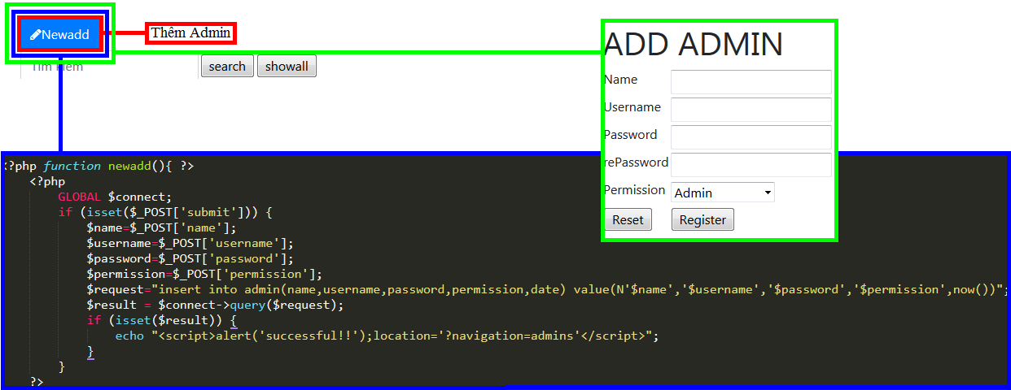Mục đích: Thiết kế cho SuperAdmin cập nhật thêm Admin lên database.

* Nhấn nút  để hiện mục ADD ADMIN
* Nhập các mục còn trống
* Chọn Permission
* Nhấn Register để thêm Admin lên database, Reset để nhập lại
* Nhận thông báo

4.3 Xóa Admin

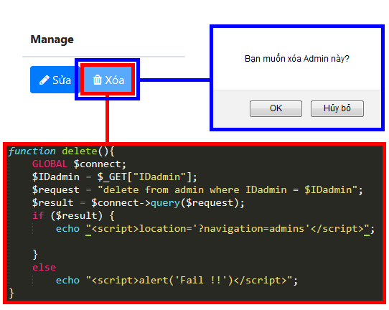Mục đích: Thiết kế cho SuperAdmin nhằm xóa Admin khác khỏi database và có báo cáo lại khi việc thực thi xóa Admin thất bại

* Nhấn nút  ở mục Manage Admin cần xóa
* Nhấn OK để xóa Admin khỏi database, Hủy bỏ để hủy việc xóa
* Nhận thông báo

4.4 Cập nhật Admin

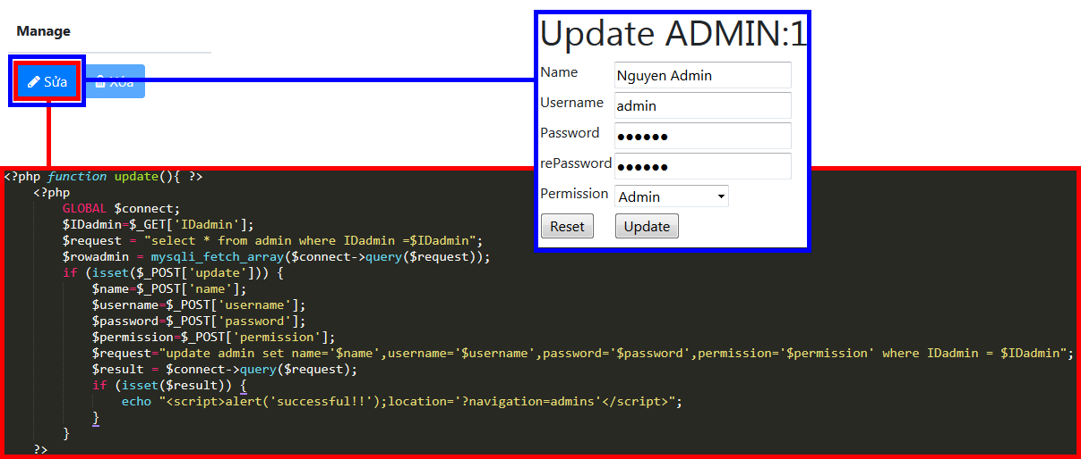Mục đích: Thiết kế cho SuperAdmin nhằm cập nhật thông tin của Admin khác trên database

* Nhấn nút  ở mục Manage để hiện mục Update ADMIN:
* Nhập thông tin cần sửa
* Nhấn Update để cập nhật thông tin Admin, Reset để nhập lại
* Nhận thông báo

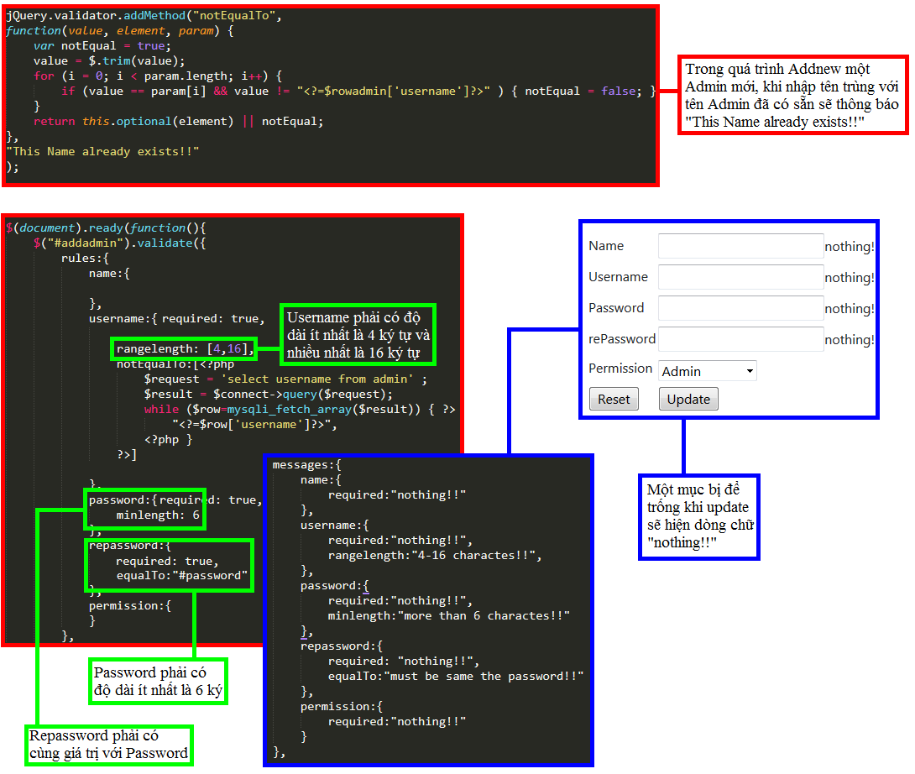4.5 Điều kiện xét duyệt

B.Giao diện dành cho User – Người dùng (Client site)

1 Trang chủ (index.php)

* Được phân chia theo bố cục của một trang web bán hàng bao gồm như: menu top, danh sách giới thiệu sản phẩm, topseller, thanh tìm kiếm, số trang,…
* Phần nội dung là không gian trình bày khi khách hàng chọn mục việc nào đó trong site
* Phần cuối trang thể hiện thông tin bản quyền tác giả và menu điều hướng của site
* 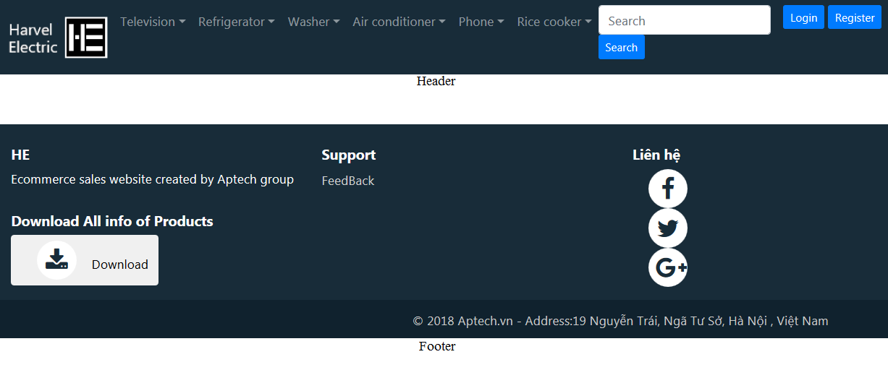Trang index.php có sử dụng trang connect.php dùng để tạ kết nối đến cơ sở dữ liệu MySQL và chọn cơ sở dữ liệu cho project là harvel

2 Trang đăng ký và trang đăng nhập (Trang loginandregister

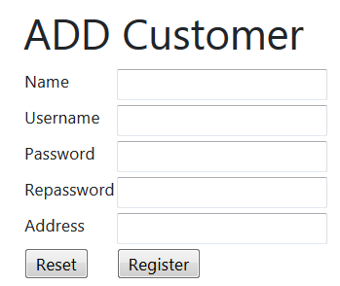2.1 Trang đăng ký

* 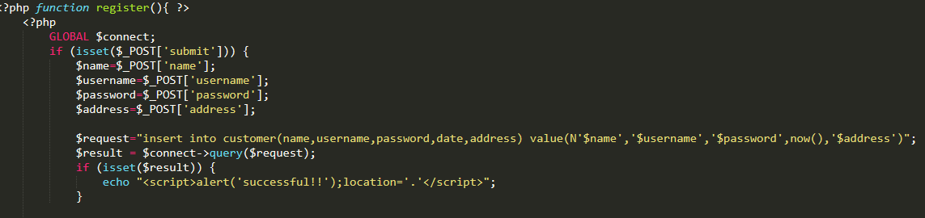User tự nhập thông tin tài khoản theo mong muốn
* Nhấn Register để hoàn tất đăng ký, Reset để nhập lại

Điều kiện đăng ký

* Mục Name, Username, Password, Repassword không được bỏ trống
* Mục Name phải có độ dài tối thiểu là 4 và nhiều nhất là 16
* Mục Username không bị trùng với giá trị đã có trước trong database
* Mục Password phải có độ dài tối thiểu là 6
* Mục Repassword phải có giá trị tương đương với mục Password
* 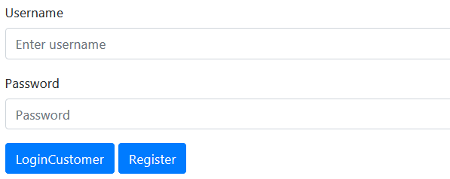Mục Address có thể để trống

2.2 Trang đăng nhập

* User nhập thông tin tài khoản ứng với thông tin đăng ký trên database
* Nhấn LoginCustomer để đăng nhập trang web, Register để dịch chuyển sang trang đăng ký

3 Trang tài khoản người dùng (Trang logoutandshoworder.php)

* 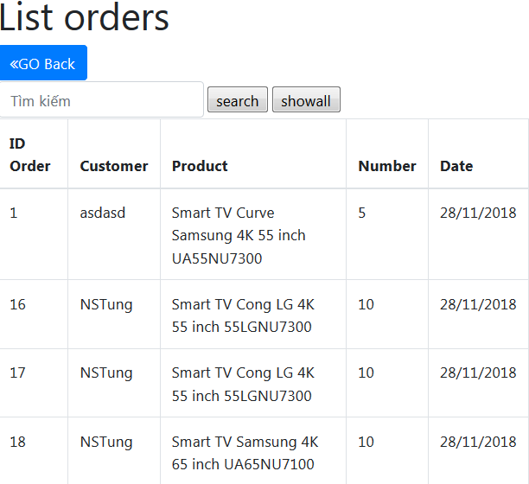Sau khi thành công đăng nhập vào trang web, thay vì hai nút Login và Register sẽ thành Logout dành cho việc đăng suất tài khoản của User và ShowOrder dành cho User có nhu cầu xem lại thông tin đơn hàng của mình như ảnh sau

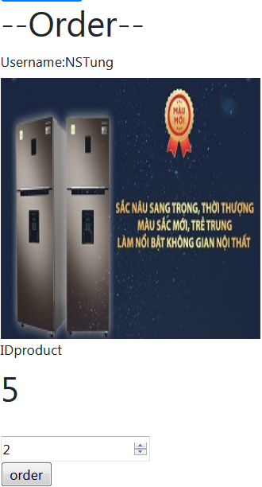4 Trang Order (order.php)

* Sau khi bấm vào tên của 1 sản phẩm, web sẽ chuyển User sang trang order
* Người dùng có thể chọn số lượng sản phẩm đã chọn để đặt hàng

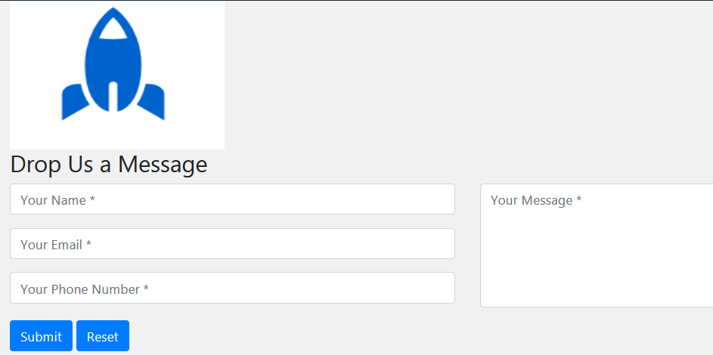5 Trang Contact (home.php)

* Trang này cho phép người dùng có thể gửi lại cho Admin lời nhắn, nhận xét, feedback
* User nhập đầy đủ mục trống
* Nhấn Submit để gửi tin nhắn, Reset để nhập lại
* Sau khi nhận thông báo đã nhận feedback của User, web tự động đưa User quay về trang chủ